Doel: Het verband tussen zwaarte-energie, kinetische energie en warmte begrijpen.

Voor deze opdracht heb je een applet nodig van de site: phet.colorado.edu
Kies: Simulations Kies: physics
Kies: Motion Kies: Energy Skate Park
Als je naar beneden scrollt kan je de Nederlandse versie downloaden.
Complete link:
http://phet.colorado.edu/sims/energy-skate-park/energy-skate-park_nl.jnlp

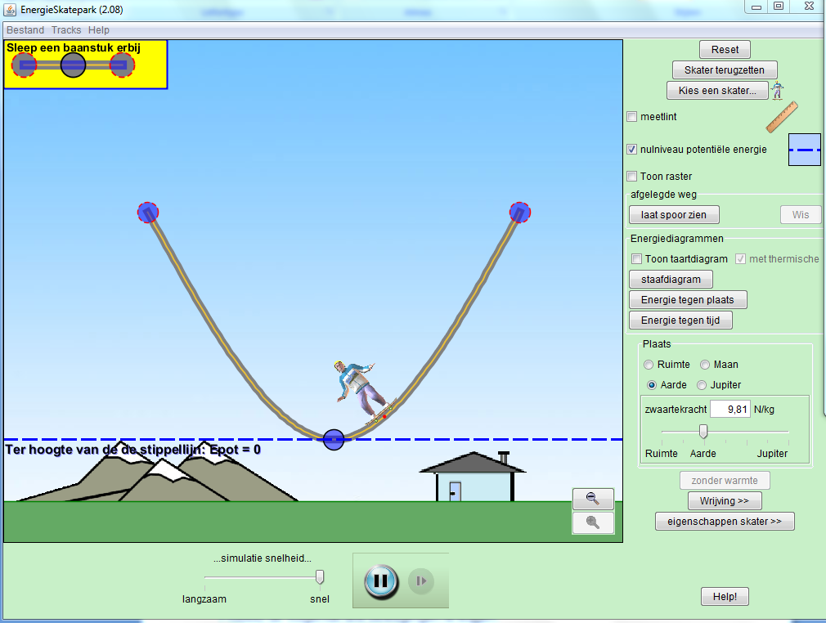
Nulniveau
Reset
Grafieken
Wrijving
Planeten
- Wat verwacht je van deze opdracht?

Opdracht I
Speel maximaal 2 minuten met de applet. Probeer alle knoppen uit en bekijk wat de invloed daarvan is. Druk voor je aan de opdrachten begint eerst op reset.
Druk vervolgens op “nulniveau potentiële energie” en zorg dat de stippellijn de onderkant van de baan raakt zoals in het plaatje hierboven.

- Wat voor invloed heeft de hoogte van de skater, ten opzichte van het nulniveau, op de potentiële energie? Hint: Je kunt hiervoor het beste een E,s-diagram bekijken.

Je kunt de zwaartekracht aanpassen door een andere planeet te kiezen of door het pijltje onder zwaartekracht te verslepen. Verander de zwaartekracht en druk op skater terugzetten.
- Wat is de invloed van de zwaartekracht op de potentiële energie (= zwaarte-energie)?

Je gaat nu de kinetische energie bekijken. Een ander woord voor kinetische energie is bewegingsenergie. We willen dus weten wat het verband is tussen de beweging van de skater en zijn kinetische energie.

- Wat voor invloed heeft de snelheid van de skater op de kinetische energie? Hint: Kies een slim diagram.

Opdracht II
Zorg dat de wrijving op geen blijft staan en kies bij planeten de aarde. Je mag zelf een skater kiezen. Let op! Hoe kleiner de massa van de skater is hoe moeilijker het verschil te zien is in de grafieken.
- Als de skater boven in de baan is, dan is zijn potentiële energie:
A maximaal;
B minimaal;
C over de hele baan constant

- Als de skater boven in de baan is, dan is zijn kinetische energie:
A maximaal;
B minimaal;
C over de hele baan constant

- Als de skater boven in de baan is, dan is de totale energie:
A maximaal;
B minimaal;
C over de hele baan constant

- Wat kun je zeggen over het verband tussen de potentiële en de kinetische energie?

Opdracht III
Druk nogmaals op reset en zet het nulniveau van de potentiële energie weer onder aan de baan. De skater moet nu de PhET skater zijn. Laat vervolgens een staafdiagram en een taartdiagram zien door op het vinkje boven de grafieken te drukken en zorg dat ook het vinkje naast “met thermische” aangevinkt is.

- Beschrijf wat je ziet in de diagrammen.

Zorg dat de skater op-en-neer skate in de baan. Zet vervolgens de wrijvingskracht aan door op “wrijving” te drukken en vervolgens het pijltje bij de wrijvingskracht op het tweede streepje te zetten.

- Bekijk de diagrammen en beschrijf wat er gebeurt.

- Zet nu de wrijving op “veel” en druk op de knop “Skater terugzetten”. Beschrijf wat je ziet.

- Wat gebeurt er met de totale energie?

- Wat gebeurt er met de kinetische en potentiële energie ?

- Leg in je eigen woorden uit wat warmte is zoals deze gebruikt wordt in de applet.

- Wat is het verband tussen warmte en de potentiële en kinetische energie?

Opdracht IV
Schakel nu over naar de ruimte zet de wrijving op “geen” en druk op de knop “skater terugzetten”.

- Wat gebeurt er met de skater?

- Hoe komt dit? Hint: denk aan de potentiële energie.

- Wat kun je zeggen over de potentiële energie in de ruimte?

- Leg uit hoe dit komt.

Opdracht V
Druk weer op reset.
Zoom nu het beeld uit door tien keer op de uitzoom knop te drukken. Deze zit rechts onder in de simulatie. Schakel over naar de ruimte en maak van de baan een rechte lijn. Druk vervolgens op “nulniveau potentiële energie” en zorg dat de stippellijn een stuk onder de baan zit. Zoals in het onderstaande plaatje:
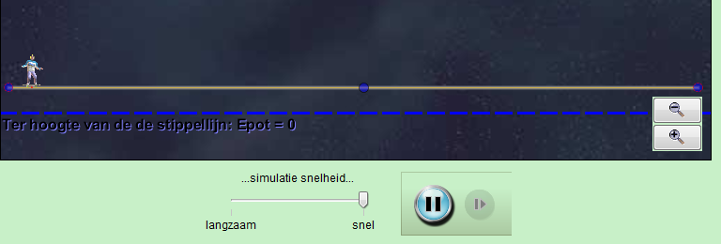
Simulatie snelheid
uitzoomen

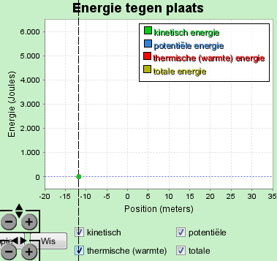
Zet de skater stil aan de linkerkant van de baan en zet de simulatie snelheid op “langzaam”. Open weer de grafiek “energie tegen plaats”. Let op! Als je de stippellijn en de gekleurde puntjes niet ziet in de grafiek dan kan je zoomen door in het venster van de grafiek links onder op de knoppen te drukken.
zoomen

stippellijn

- Geef de skater een beetje snelheid zodat hij rustig naar rechts begint te bewegen over de baan. Bekijk de grafiek van “energie tegen de plaats” en het staafdiagram. Wat kun je zeggen over de potentiële en kinetische energie. Let op dat er geen wrijving is.

- Zet de skater weer stil aan de linkerkant van de baan en laat hem weer rustig naar rechts bewegen. Verander nu tijdens zijn beweging van planeet. Wat valt je op aan de kinetische en potentiële energie en de warmte?

- Herhaal de vorige opdracht maar laat nu een wrijvingskracht werken. Wat valt je op?

- Pas nu de nieuwe kennis toe door zelf nog verschillende dingen uit te proberen. Je kunt ook extra baanstukken toevoegen door links boven in de hoek te klikken en te slepen. Zo kan je bijvoorbeeld een schans of een looping maken.

